ONLINEVAAZ
Anne Baba Cenneti Kazanma Vesilesi
2 Eylül 2022
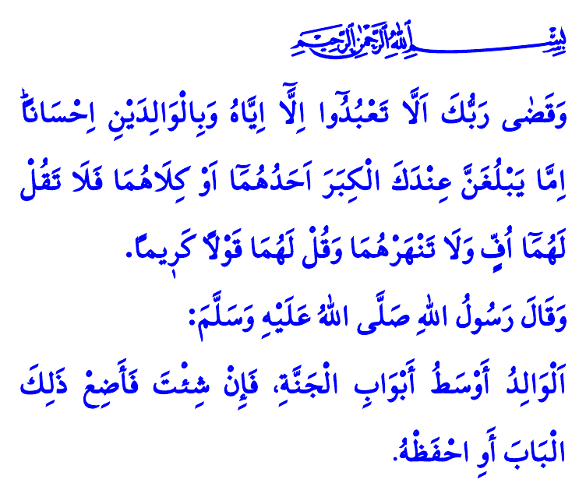
Muhterem Müslümanlar!
Medine’ye bir genç gelmişti. Uzun ve meşakkatli bir yoldan geldiği belliydi. Doğruca Allah Resûlü (s.a.s)’in yanına koştu ve “Anne babamı ardımdan ağlar halde bırakıp sana geldim Yâ Resûlallah!” dedi. Bunun üzerine Sevgili Peygamberimiz (s.a.s) şöyle buyurdu: “Anne babanın yanına geri dön ve her ikisini de nasıl ağlattıysan öylece güldür!”
Aziz Müminler!
Anne babamız, kendilerine iyilik yapmamızı en çok hak eden kişilerdir. Zira onlar, bu dünyaya gelme vesilemizdir. Kimi zaman gözyaşı ve duayla, kimi zaman da göz nuru ve alın teriyle bizleri bu günlere onlar taşıdı. İlgi ve destekleriyle hayata tutunduk. Sevgiyi, şefkati ve merhameti ilk onlarda gördük. Sabır ve fedâkârlığın zirvesini onlardan öğrendik. Hangi yaşta olursak olalım hayat yolculuğumuzdaki en büyük sığınağımız ve dayanağımız hep anne babamız oldu.
Kıymetli Müslümanlar!
Anne babamıza iyilikle muamele etmek yüce dinimizin emridir. İslam, anne baba hakkını gözetmeyi ve onların gönüllerini hoş tutmayı tavsiye eder. Bilhassa yaşlandıklarında yanlarında olmanın, sevgi ve merhametle ihtiyaçlarını karşılamanın bir vefa borcu olduğunu bildirir. Onları ihmal etmeyi ve incitmeyi ise yasaklar. Nitekim hutbemin başında okuduğum ayet-i kerimede Cenâb-ı Hak şöyle buyurmaktadır: “Rabbin, sadece kendisine kulluk etmenizi ve anne babanıza iyi davranmanızı emretti. Onlardan biri veya ikisi senin yanında yaşlanırsa onlara öf bile deme! Onları azarlama! İkisine de gönül alıcı güzel sözler söyle. Onlara merhametle ve alçak gönüllülükle kol kanat ger. ‘Rabbim! Onlar nasıl küçüklükte beni şefkatle eğitip yetiştirdilerse şimdi sen de onlara merhamet göster’ diyerek dua et.”
Değerli Müminler!
Resûl-i Ekrem (s.a.s), şöyle buyurur:
رِضَا الرَّبِّ فِى رِضَا الْوَالِدِ وَسَخَطُ الرَّبِّ فِى سَخَطِ الْوَالِدِ “Rabbin hoşnutluğu anne babanın hoşnutluğuna, Rabbin öfkesi de, anne babanın öfkesine bağlıdır.” O halde geliniz, her birimiz şu soruları kendimize soralım. Anne babamıza iyilik etmeyi Rabbimize kulluğun bir gereği olarak görüyor muyuz? Onların rızasını kazanmak ve yüzlerini güldürmek için çaba gösteriyor muyuz? Gönüllerimizde ve hanelerimizde onlara yer açıyor muyuz? Aile olmanın sıcaklığını ve huzurunu anne babamıza hissettirebiliyor muyuz? Yanlarında olmaya, uzakta olduğumuzda ise hal ve hatırlarını sorup ihtiyaçlarını gidermeye gayret ediyor muyuz? Yoksa çeşitli bahanelerin ardına sığınıp onları ilgi ve sevgimizden mahrum mu bırakıyoruz?
Aziz Müslümanlar!
Ana baba hakkına riayet edelim. Onların gönlünü yapmanın ve hayır dualarını almanın gayretinde olalım. Anne baba rızasını kazanmayı dünyada en büyük bahtiyarlık, ahirette ise kurtuluş vesilemiz olarak görelim. İyilik ve ihsanımızı, tatlı dilimizi ve güler yüzümüzü, saygı ve hoşgörümüzü, anne babamızdan asla esirgemeyelim. Dâr-ı bekâya göçmüş olan anne babalarımızı duasız, Fatihasız bırakmayalım. Amel defterlerini kapattırmayan salih evlatlardan olalım.
Hutbemi Peygamber Efendimiz (s.a.s)’in şu hadisiyle bitiriyorum: “Anne baba, kişinin cennete girmesine vesile olacak en yüce kapılardan birisidir. Bu kapıdan girme fırsatını kaybetmek ya da değerlendirmek artık sana kalmıştır!”
Kaynaklar
Ebû Dâvûd, Cihâd, 31.
İsrâ, 17/23, 24.
Tirmizî, Birr, 3.
Tirmizî, Birr, 3.
Kaynak: Diyanet İşleri Başkanlığı

